Нефедова Юлия Викторовна, педагог дополнительного образования ЦВР «Приоритет»

Влияние групповой танцевально-двигательной терапии
на гармонизацию детско-родительских отношений в семьях,
воспитывающих детей с отклонениями в развитии

Конец 20 начало 21 столетия отмечены в России повышенным интересом специалистов различного профиля к проблемам современной семьи, так как именно семья является естественной средой, обеспечивающей гармоничное развитие и социальную адаптацию ребенка. Особое положение в этом вопросе занимают семьи, воспитывающие детей с отклонениями в развитии.
Семьи, в которых воспитываются дети с отклонениями в развитии, живут под грузом многочисленных проблем. Адекватное их восприятие достигается не сразу и не всеми родителями. Работать с такими семьями, помогать им необходимо, потому что только гармоничная внутрисемейная атмосфера, построенная на любви к ребенку, учитывающая его психофизические особенности и личностные потребности, оптимизирует его развитие, способствует адекватному определению и реализации путей адаптации.
При всем разнообразии апробированных форм работы с семьями, у танцевально-двигательной терапии (ТДТ) есть свежий и глубокий ресурс воздействия на психоэмоциональную сферу, как взрослых и детей по отдельности, так и на их взаимодействие. Отсутствие непреложного условия научения, задействие собственного потенциала, стремление не к пониманию, а к прочувствованию своей сущности – все это делает ТДТ сильным и в то же время щадящим способом гармонизации и психоэмоционального и психологического самочувствия детей и их родителей.
Именно с таких позиций мы подходили к данному исследованию и строили рабочую гипотезу на уверенности, что занятия ТДТ с высокой долей вероятности гармонизируют детско-родительские отношения и позволяют формировать новые типы отношений в семьях, воспитывающих детей с ОВЗ.
Как показывает опыт, накопленный танцевальными терапевтами разных стран, танцевальная терапия дает положительный результат в работе с детьми с телесными и умственными нарушениями. Необходимо сделать терапевтическую сессию яркой, эмоциональной, дать возможность показать себя, получить положительную оценку окружающих, раскрыть свой внутренний мир. То же самое неосознанно происходит и с родителями таких детей, и те и другие, прячутся, закрываются от мира, чем усугубляют свое состоянии. Открываясь миру при помощи танца, и дети, и родители становятся боле жизнерадостными, активными, появляется мотивация к действию. Основными функциями танцевальной терапии в работе с заявленным контингентом являются: катарсистическая (очищающая от негативных состояний), регулятивная (снятие нервно-психического напряжения, регуляция психосоматических процессов, моделирование положительного психоэмоционального состояния), коммуникативно-рефлексивная (обеспечивающая коррекцию нарушения общения и взаимоотношений, формирование адекватного межличностного поведения, самооценки).
Многие родители детей с ОВЗ испытывают дефицит знаний о возможностях своих детей, а так же формах и приемах коррекционно-образовательной работы. Поэтому учреждения дополнительного образования пытаются восполнить этот «пробел» и научить родителей адекватным способам эффективного взаимодействия с ребенком, а также раскрыть его потенциальные возможности. Ограничиваться только пропагандой педагогических знаний, в которых родители лишь пассивные участники, сегодня нельзя. Формы работы с родителями должны быть максимально интересными и разнообразными, позволяющими сблизить детей и родителей.
Как одна из форм работы с такими детьми и их родителями в учреждении» была создана группа «Открываем друг друга», участниками которой стали семейные диады, в которых у детей такие отклонения в развитии, как умственная отсталость (разной степени), детский церебральный паралич, синдром Дауна, атипичный аутизм.
Основными направлениями работы группы были:
- обучение родителей приемам безоценочного, принимающего взаимодействия с детьми; повышение уровня доверия родителей к детям;
- развитие позитивной оценки у родителей и детей;
- снижение уровня тревожности во внутрисемейных отношениях, предоставление возможности для совместного досуга родителей с детьми, а также возможности общения семей со схожим проблемами.
Занятия в группе проводились 2 раза в неделю на протяжении двух месяцев. Всего в работе приняли участие 7 семей (6-мама+ребенок, 1-бабушка+ребенок). Исследование личных дел испытуемых до начала курса ТДТ позволило собрать анамнестические сведения обо всех детях. Из полученных данных следует, что все дети являются учащимися специальной коррекционной школы, четыре из семи семей полные, в них работают оба родителя, одна полная, но мама ухаживает за ребенком и не работает, две семьи неполных – в одной только бабушка, в другой только мама, и обе они не работают, ухаживают за детьми. В трех из семи семей есть еще другие (старшие) дети.
Была выбрана форма именно групповой ТДТ, так как данным семьям она полезна еще и тем, что помогает расширить осознание себя посредством визуальной обратной связи, эта форма продуктивна еще и тем, что затрагивает сферу межличностного общения, способствует развитию социальных навыков, обучению элементарным навыкам общения, возможности научиться адекватно выражать свои эмоции.
Сбор эмпирических данных для настоящего исследования осуществлялся посредством следующих методов:
1. Общие для семей: клинико-биографический метод, включенное наблюдение, телесный анализ.
2. Для родителей: тест «Исследование тревожности» (Шкала самооценки Ч.Д. Спилберга и Ю.Л. Ханина), тест-опросник родительского отношения (авторы А. Варга, В. Столин).
3. Для детей: непроизвольный невербальный рисуночный тест «Какого я цвета?», рисуночный тест «Моя семья», методика «Цветоконструирование графического образа» Чередниковой В.А.
Структура всех занятий была одинаковой, а содержание каждого было направлено на проработку отдельных проблем, например, развитие двигательной активности, проявление заботы друг о друге, работа с эмоциями и воображением. Отдельное занятие было посвящено только взрослым и называлось «Я-мама». В его основе лежали упражнения на импровизацию, которые дали возможность освободиться от привычных моделей поведения и попробовать сохранить это состояние, чтобы затем перенести его в жизнь.
Краткое описание структуры занятий
Подготовительная часть
- непроизвольный невербальный рисуночный тест «Какого я цвета?»;
- ритуал приветствия (придуман совместно участниками группы);
Основная часть
- разминка: корригирующая гимнастика (упражнения на осанку и вытягивание позвоночника), элементы ЛФК, упражнения на установку равномерного дыхания; упражнения на развитие ритмической активности, крупной и мелкой моторики;
- движения и упражнения на развитие творческого воображения (упражнения «Мой мир», «Я рисую», где участники с помощью «превращения» в те или иные образы могли бы рассказать о себе, своей семье);
- групповая работа с использованием техник танцевально-двигательной терапии и арт-терапии (групповые танцы, групповые танцы с тканью, упражнение «Сказочный лес», где все участники взаимодействуют в роли какого-то животного, упражнение «Малекулы» и др., а также общий рисунок, общий коллаж, рисунок свободно-текущих образов;
- работа с ритмом, с параметрами движений и частями тела (упражнение «Танец частей тела»);
- работа с реквизитом (цветные платки, мячи, игрушки);
- парная работа - кинестетическая эмпатия (упражнения «Зеркало», «Волшебный круг»;
- релаксация (лежа на ковриках прослушивание спокойной музыки, звуков природы, а также совершение плавных движений руками и ногами, добиваясь максимального мышечного расслабления);
Заключительная часть
- обратная связь (вербализация);
- непроизвольный невербальный рисуночный тест «Какого я цвета?»;
- ритуал прощания.
По итогам проведенного исследования и обработки данных можно говорить о следующих результатах.
Включенное наблюдение велось на каждом занятии относительно группы в целом и фиксировалось согласно следующим параметрам: активность группы во время разминки, активность группы в работе с образами, уровень внимания в группе, возникновение конфликтов в группе, доброжелательность, открытость атмосферы в группе, степень расслабления группы во время упражнений на релаксацию, вовлеченность группы в работу с эмоциями, заинтересованность в работе в своей семейной диаде, заинтересованность в упражнении «Я - мама». Проанализировав полученные данные, можно сделать следующие выводы:
1. Атмосфера в группе с самого начала установилась доброжелательная, открытая и продержалась на максимально высоких показателях до последнего занятия.
2. Уровень внимания в группе повышался от занятия к занятию и в период последних трех сессий установился стабильно высокий показатель.
3. Вовлеченность группы в работу с эмоциями всегда была высокой, так как занятия воспринимались как «праздник» и атмосфера в группе была доброжелательная и спокойная.
4. Наибольший интерес и только положительные эмоции вызывали упражнения с предметами и упражнения, направленные на работу с образами. Это связано с тем, что детям с данными особенностями здоровья близка работа с образами, они активно участвуют в упражнениях, имитируют повадки животных, изображают какие-либо вещи и предметы. Так же и взрослым проще и спокойней показать свои эмоции через образы.
5. Степень расслабления группы во время специальных упражнений для отдыха и расслабления постепенно увеличивалась от занятия к занятию.
6. Также стабильна была заинтересованность не только в групповой работе, но и в работе в своей семейной диаде.
7. Степень заинтересованности в упражнении «Я - мама» можно оценить как высокую. Несмотря на то, что участницы группы с осторожностью отнеслись к этому заданию, никто не отказался его выполнять, каждая смогла раскрыться по-своему, а обратная связь помогла ответить на многие вопросы женщин.
Сравнение результатов, полученных по методике «Телесный анализ» Н.Ю. Оганесян в начале и в конце курса танцевальной терапии показало положительную динамику состояния двигательного развития испытуемых.
Тест «Исследование тревожности» (Шкала самооценки Ч.Д. Спилберга и Ю.Л. Ханина) был проведен в группе (только для взрослых) дважды – в начале и в конце курса. Результаты его представлены на рисунке 1.

Рисунок 1.

Мы видим, что уровень тревожности снизился на несколько показателей у родителей 6 семей из 7. Вероятно, это связано с тем, что участникам группы представилась возможность пообщаться с людьми, имеющими схожие проблемы, узнать что-то новое, поделиться своими проблемами, избавиться от негативных эмоций. У седьмой семьи (бабушка одна воспитывает внука) показатели не изменились, так как бабушкины переживания по поводу того, что внук останется один и попадет в дом-интернат, остаются актуальными.
Проанализировав данные «Теста-опросника родительского отношения» А. Варги, которые отражают следующие критерии: «Принятие – отвержение», «Социальная желательность», «Симбиоз», «Авторитарная гиперсоциализация», «Инфантилизация» можем сделать вывод о том, что показатели во всех 7-и семьях изменились: родители стали более уважительно относится к личности своего ребенка, открыли в нем новые «таланты и возможности»; так же взрослые высоко оценили интеллектуальные способности ребенка, стали больше поощрять его инициативу и самостоятельность; давать больше самостоятельности в действиях; поведение родителя в отношении ребенка стало менее авторитарным, с большим акцентом на его успехи и вниманием к его увлечениям.
На рисунке 2 представлен пример анализа теста для «Семьи 1»
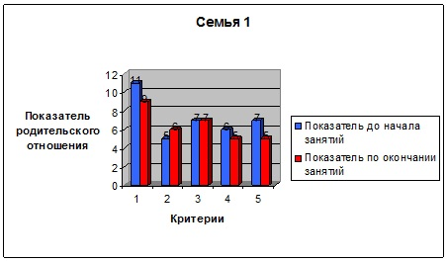
Рисунок 2.

Анализ и интерпретация непроизвольного невербального рисуночного теста «Какого я цвета?» (рисунок 3,4) непосредственно во время проведения занятий танцевальной терапией давали дополнительные сведения о динамике психоэмоциональных состояний испытуемых, что позволяло своевременно вносить коррективы в структуру занятий.
Рисунок 3 Рисунок 4
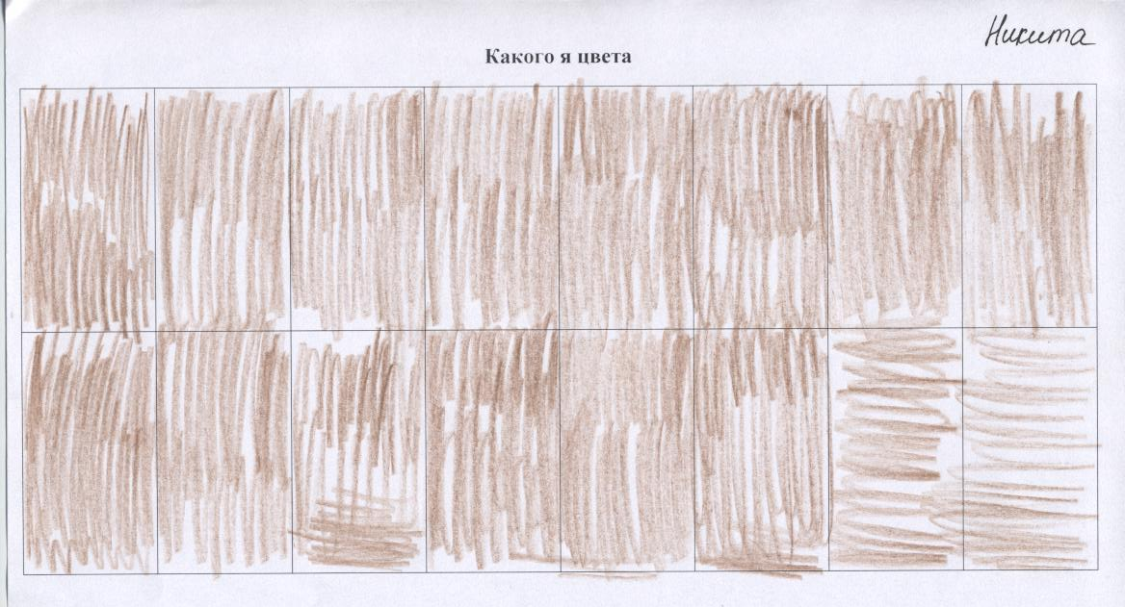
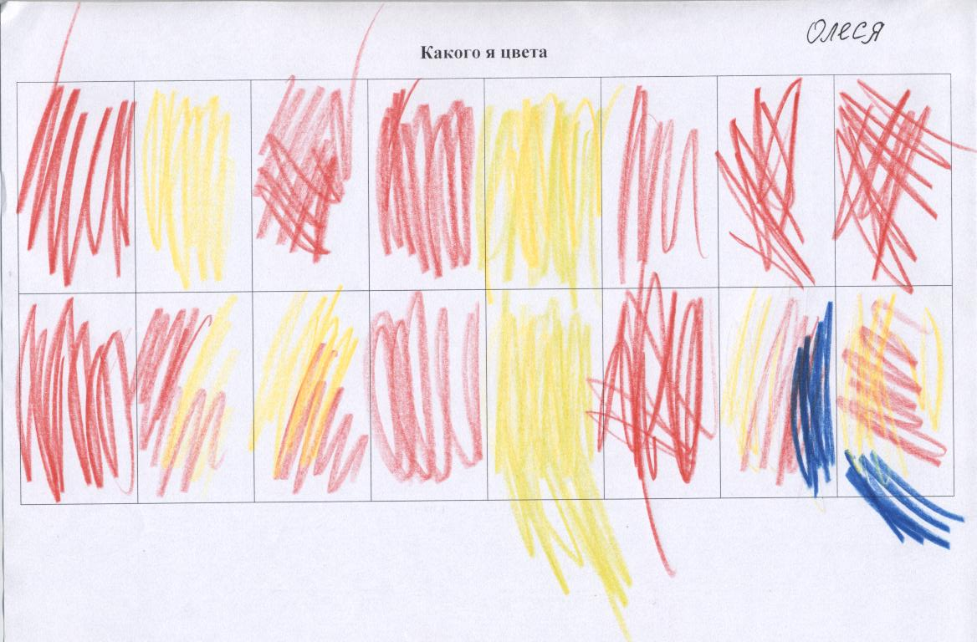

Методика «Цветоконструирование графического образа» Чередниковой В.А. показывает, что когнитивное освоение пространства ребенком происходит в течение танцевально-двигательной терапии, следовательно происходит и более детальное освоение жизненного пространства ребенком и, соответственно, изменение поведения в нем. Данная методика была модифицирована с учетом целей исследования и психологическими особенностями выборки. На рисунках 5,6 представлены примеры выполнения данного теста до и после ТДТ

Рисунок 5 Рисунок 6
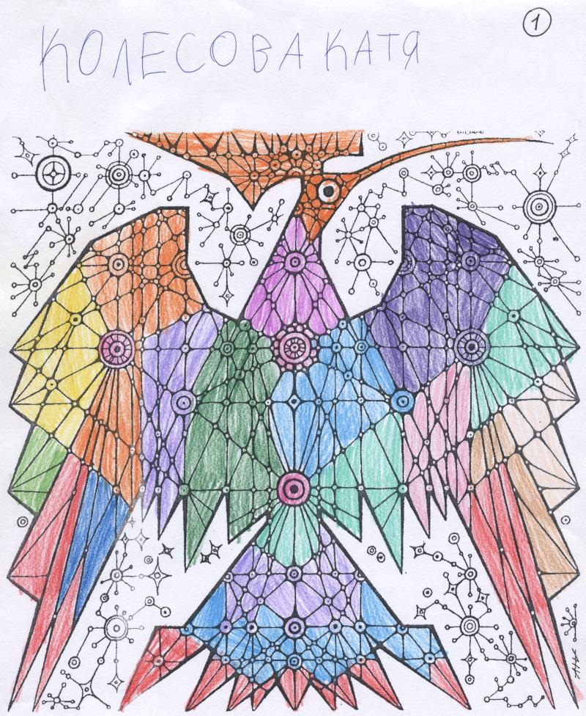
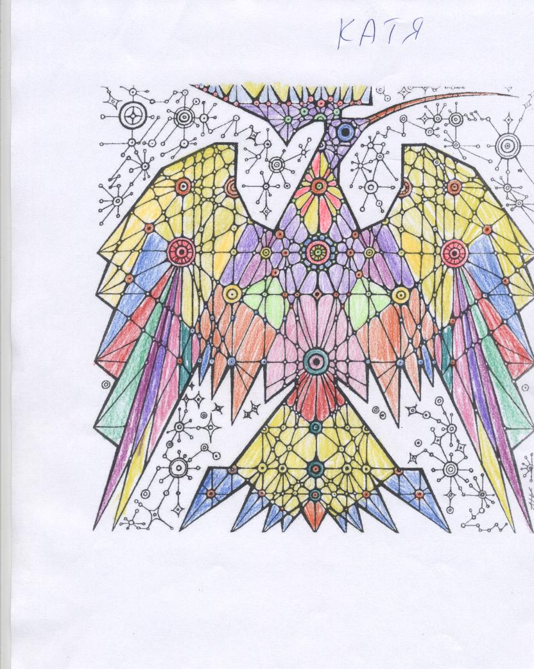

Проведя курс танцевально-двигательной терапии и проанализировав его результаты, мы можем утверждать, что использование метода групповой танцевально-двигательной терапии в процессе работы с семьями, воспитывающими детей с отклонениями в развитии, эффективно и имеет огромные перспективы дальнейшего развития.
ТДТ не только формирует у детей правильные движения под музыку, но и с помощью активизации двигательной сферы снимает агрессивные или депрессивные состояния и самое важное, дает возможность устанавливать невербальный контакт между ребенком и его матерью, чувствовать удовлетворение от совместного осуществления танцевальных движений, что потом перенесется на повседневную совместную деятельность.
В процессе проведения коррекционных занятий самосознание родителей детей с отклонениями в развитии оптимизируется. Этот процесс направлен не столько на раскрытие внутреннего психологического конфликта (недуг ребенка с выраженными нарушениями развития может быть неизлечим), сколько на переориентировку родителей с общепринятых моделей ценностей (ребенок не может быть неполноценным, он должен родиться здоровым, интеллектуально и физически сохранным), которые были у них сформированы в виде родительских репродуктивных установок до рождения больного ребенка, на общечеловеческие ценности. Происходит формирование новых жизненных ориентиров у родителей относительно ребенка с отклонениями в развитии. Кредо матери в результате проведенных занятий трансформируется в формулу: «Я счастлива оттого, что у меня есть ребенок, я люблю его, а он любит меня». Изменения происходят во всех трех плоскостях измерений: когнитивной, эмоциональной и поведенческой.
ТДТ способствует оживлению психомоторики, улучшению поведенческих реакций, снятию скованности движений у пассивных и инертных родителей, а также развивает их ритмическое и слуховое восприятие. У авторитарных родителей ТДТ высвобождает накопившуюся агрессивность, раздражение и трансформирует их в физические упражнения. Таким образом, танец, свободное движение под музыку позволяют освежить ощущения, сделать положительные эмоции более яркими и стойкими.
Таким образом, важным результатом оптимизации детско-родительских отношений в семье воспитывающей ребенка с отклонениями в развитии явилось то, что родители готовы вместе с ребенком создавать новые отношения, в которых радостно быть рядом, доверяя друг другу. И если семья, успешно справившись с проблемой, стала более сплоченной, а родители и дети испытывают радость в совместной деятельности, это значит, что помощь, оказанная семье, эффективна.
Следовательно, мы можем утверждать, что гипотеза настоящего исследования подтвердилась.
В заключении хочется выразить надежду на то, что со временем применение танцевально-двигательной терапии займет заслуженное место в практике коррекции, оптимизации и гармонизации детско-родительских отношений в семьях, воспитывающих детей с отклонениями в развитии.

